前端自动化部署预览图：

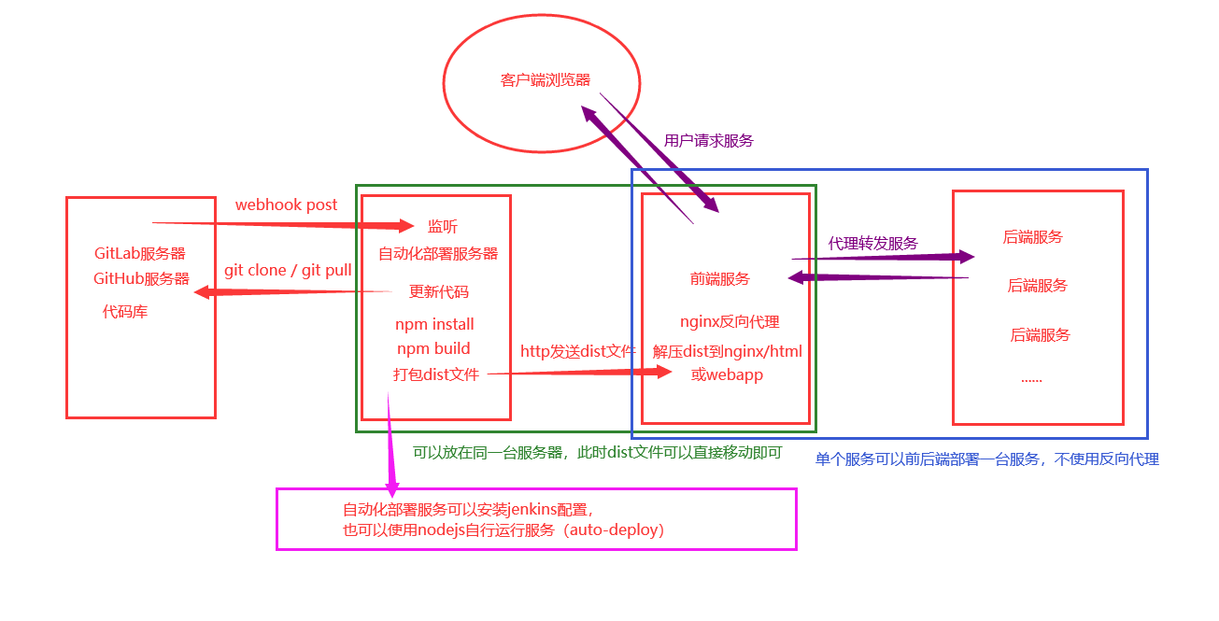

这里主要讲述自动化部署服务器使用auto-deploy和jenkins方式服务器准备：

1，无论哪种方式，都需要在自动化部署服务器上安装Git，Node，如果前端服务器使用反向代理，都需要安装nginx。

2，如果使用auto-deploy则自动化部署服务器上需要安装pm2，如果前端服务器与自动化部署服务器不是同一台服务器，则也需要安装node及pm2。

3，如果使用jenkins，则只需要自动化部署服务器上安装jenkins即可，前端服务器无需安装。

配置使用：

1. Webhook配置

后续添加…

webhook无法添加内部网络解决办法

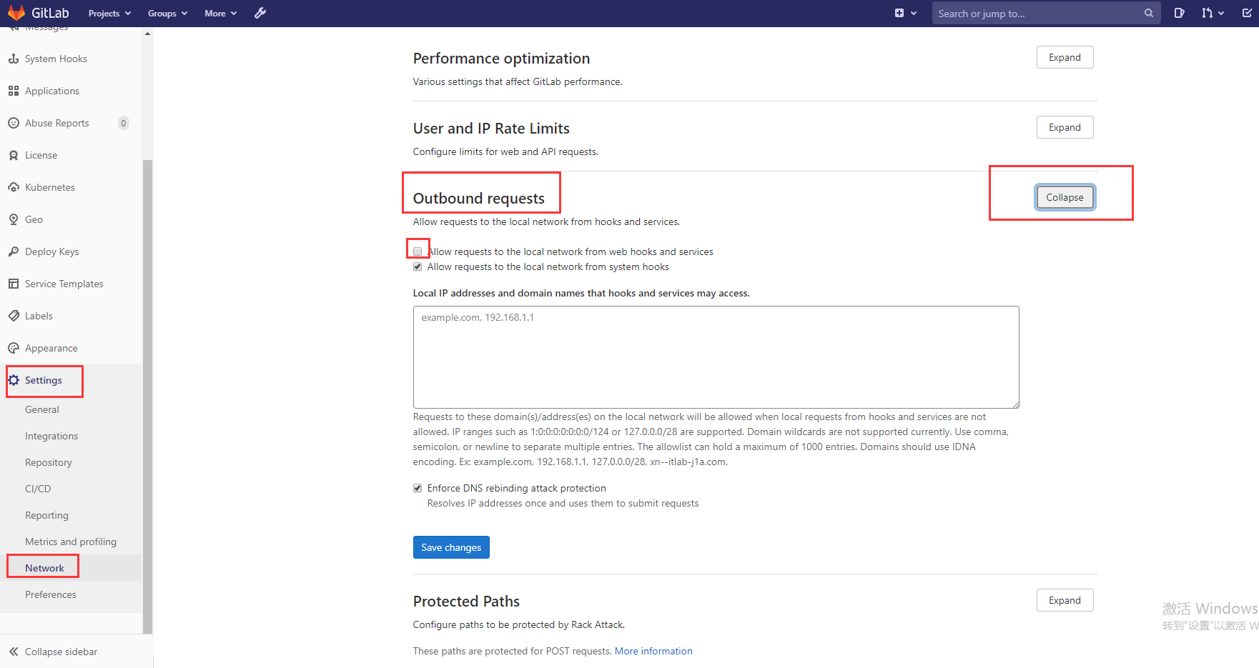

2，自动化部署服务器配置（使用auto-deploy）

后续添加…

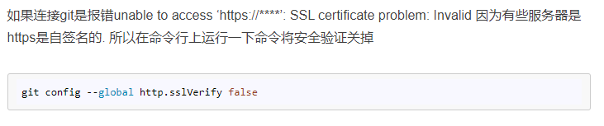

3，自动化部署服务器配置（使用jenkins）

后续添加…

4，前端服务器及nginx配置

后续添加…

**1，安装Git使用代码**

如果是root登录安装，则下面的所有命令可以去掉sudo关键字。

安装git十分简单，直接sudo yum install git。



查看git是否安装成功：

**2，安装nvm管理Node**

可以看官方文档<https://github.com/nvm-sh/nvm>查看安装：

1. 首先获取安装脚本，然后直接执行脚本，即可直接安装（请确保安装了curl：sudo yum install -y curl）。
2. 如果安装失败可以使用sudo wget -qO- <https://raw.githubusercontent.com/nvm-sh/nvm/v0.38.0/install.sh>（请确保安装了wget：sudo yum install -y wget）
3. 如果安装仍然失败可以使用git安装，前提是你安装了git（需要git v1.7.10 +）

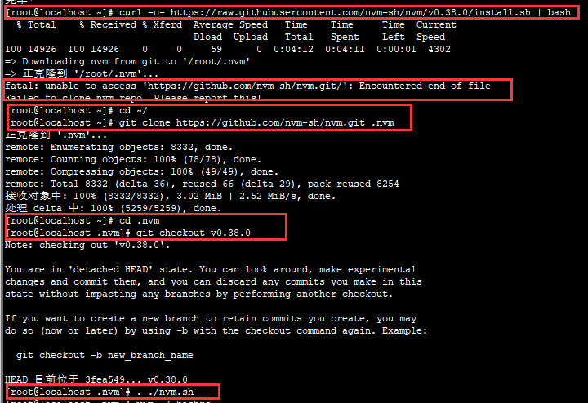

1. 配置nvm环境变量。

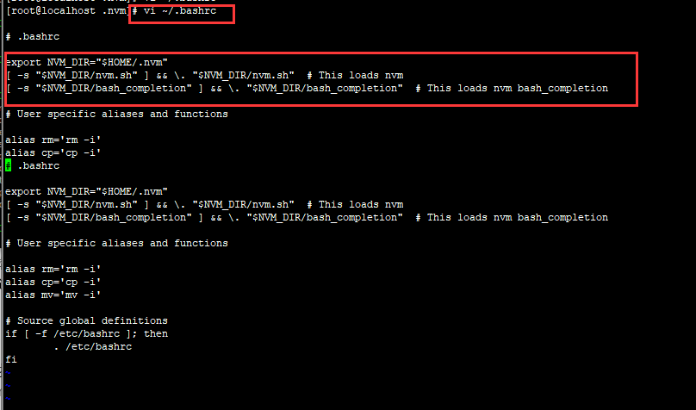

1. 查看nvm是否安装成功：

**3，node安转（依赖nvm管理安装）**

直接使用nvm命令安装：sudo nvm install (node或者16.1.0) node会安装最新版本，16.1.0使用指定版本，可以运行sudo nvm ls-remote命令查看远程可以安装的所有版本号，命令sudo nvm ls查看本地已经安装的版本。

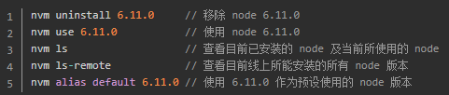

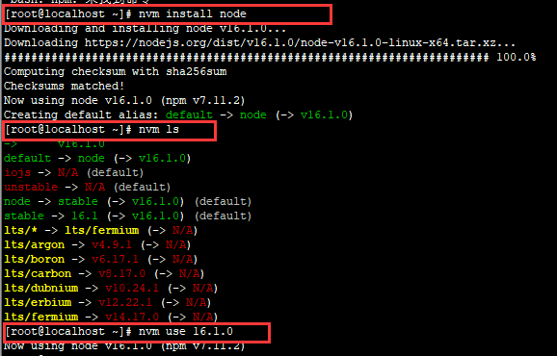

安装好node可以运行命令node –v，npm –v查看node和npm是否安装成功。



**4，安装依赖PM2**

直接npm安装：npm install –g pm2

直接使用node运行某个js脚本，会占用服务器终端进程，无法操作其它任务，而pm2能使js 脚本在服务器的后台运行，查看pm2是否安装成功。

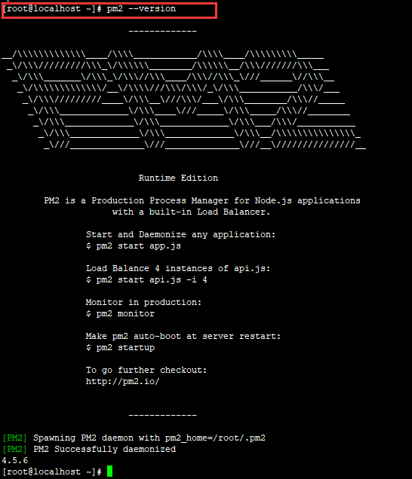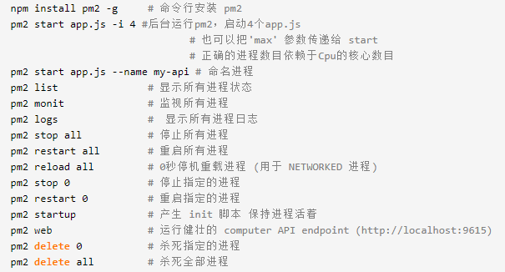

**5，安装Jenkins**

后续添加…

**6，安装前端容器nginx（不使用反向代理则不用安装，可以直接到服务端目录）**

后续添加…